Cas d’utilisation (Use Cases UC)
Projet 2 : Gestion de réservation de salles

• Se connecter sur le site : Menu « CONNEXION » UC05

1
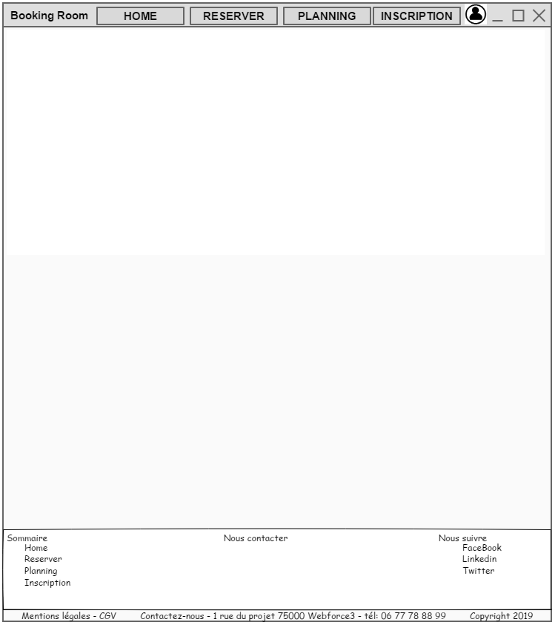
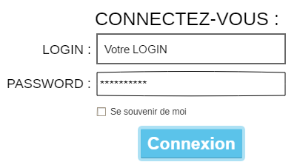
2

Menu accessible utilisateur non admin => Infos $connectedUser, Déconnexion

Menu accessible utilisateur admin => Infos $connectedUser,
Utilisateurs
Salles
Planning
Déconnexion

3
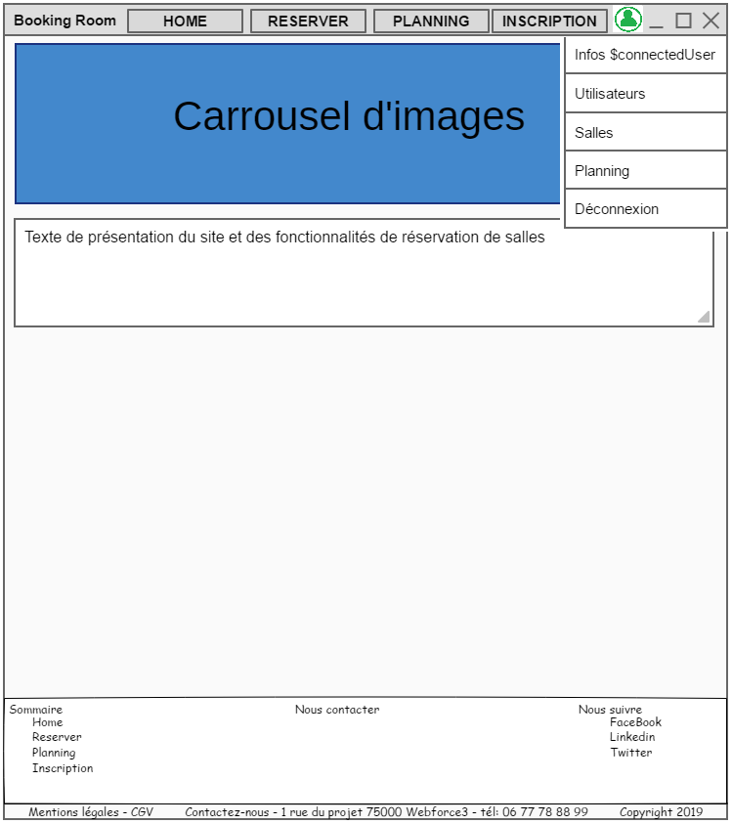

UC05 Se connecter sur le site : Menu « CONNEXION »
• Sommaire d’identification :
Titre : Consultation
Type : Essentiel
Résumé : Se connecter sur le site : Menu « CONNEXION »
Acteurs : Tous les utilisateurs (Anonymous, User, Admin)
Date de création : 08/01/18
Date de mise à jour :
Version : 1.0
Responsable E. Legrand

Description du scénario Se connecter sur le site : Menu

o Pré-conditions :
la personne utilisatrice doit avoir réaliser le UC01 Afficher le site « http://BookingRoom.fr »

o Scénario nominal : l’utilisateur n’a pas les droits « admin »
Personne utilisatrice | Système
1) Cliquer sur le menu | 1.1) L’application retourne de la page « CONNEXION »
2) l’utilisateur renseigne les champs Login, Mot de passe
3) l’utilisateur clique sur le bouton « Connexion » | 3.1) l’application vérifie la validité de la saisie utilisateur  3.2) l’application vérifie la présence dans le ldap d’un utilisateur correspondant au Login et Mot de passe saisie

o Post-conditions : Les sous menus, Utilisateurs, Salles, Planning ne peuvent pas s’afficher.
Redirection vers la page d’accueil avec en plus dans la nav barre le menu est passé en couleur verte.

o Scénario alternatif : l’utilisateur a les droits « admin »
Personne utilisatrice | Système
1) Cliquer sur le menu | 1.1) L’application retourne de la page « CONNEXION »
2) l’utilisateur renseigne les champs Login, Mot de passe
3) l’utilisateur clique sur le bouton « Connexion » | 3.1) l’application vérifie la validité de la saisie utilisateur  3.2) l’application vérifie la présence dans le ldap d’un utilisateur correspondant au Login et Mot de passe saisie

o Post-conditions : Les sous menus, Utilisateurs, Salles, Planning peuvent s’afficher.
Redirection vers la page d’accueil avec en plus dans la nav barre le menu est passé en couleur verte.
o Enchaînements d’erreur

E1 : Enchaînement au point 3.2) : L’application a un pb de com avec le ldap
3) l’utilisateur clique sur le bouton « Connexion » | 3.1) l’application vérifie la validité de la saisie utilisateur  3.2) l’application vérifie la présence dans le ldap d’un utilisateur correspondant au Login et Mot de passe saisie
- affichage de la page « erreur de communication avec ldap »

E2 : Enchaînement au point 3.1) : L’utilisateur n’a pas saisie tous les champs requis ou l’un des champs saisie contient une erreur
3) l’utilisateur clique sur le bouton « Connexion » | 3.1) l’application vérifie la validité de la saisie utilisateur  3.2) l’application vérifie la présence dans le ldap d’un utilisateur correspondant au Login et Mot de passe saisie
- affichage d’un message d’alerte « mauvaise saisie dans vos données » dans la page
«CONNEXION »

o Post-conditions : Redirection vers la page d’accueil avec en plus dans la nav barre le menu est passé en couleur verte

